Lösungen zum
Arbeitsblatt
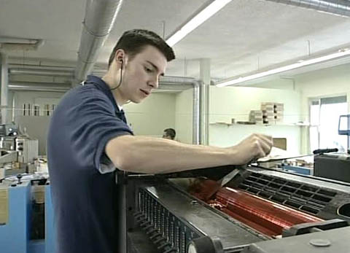

Das will ich werden: Drucktechnologe EFZ
Berufsbilder aus der Schweiz (50)

14:15 Minuten

1. In welchem Lehrjahr befindet sich Roger Diethelm?
Roger Diethelm ist im dritten Lehrjahr.

2. Mit welchem Gegenstand streicht Roger die Farbe in die Druckermaschine?
Mit einem Spachtel

3. Seit welchem Lehrjahr darf Roger die Heidelberg Speedmaster 52 bedienen?
Seit dem zweiten Lehrjahr

4. Nach wie vielen Minuten sind die 5’000 Couverts fertig gedruckt?
Nach 30 Minuten

5. Für wie viele Briefumschläge reichen 105 Gramm Farbe aus?
Für ca. 20'000 Briefumschläge

6. Was misst Roger mit dem Densitometer?
Roger misst mit dem Densitometer die Farbdichte.

7. Mit welchem Gerät macht Roger den Vordruck?
Mit dem Plotter, das ist der Computerdrucker.

8. Wofür ist der Vordruck wichtig?
Anhand des Vordrucks kann Roger Fehler erkennen, zum Beispiel ob eine Seite fehlt oder verkehrt herum montiert ist.

9. Trägt Roger Deiner Meinung nach viel Verantwortung im Betrieb?
Individuelle Antwort

10. Was sind für dich die Vor- und Nachteile dieser Lehre?
Individuelle Antwort

11. Warum mischt Roger selber Farben zusammen?
Um einen individuellen Farbton, im Film ein spezielles Rot, zu kreieren.

